Лекция «Организационная структура организации. Типы рганизационных структур.»
План лекции:
- Понятие организационной структуры
- Факторы, влияющие на выбор организационной структуры
- Основные типы организационных структур
- Преимущества и недостатки каждой структуры
- Особенности выбора оптимальной структуры для конкретного бизнеса
- Тенденции и перспективы развития организационных структур

Управление персоналом — это работа по созданию и поддержанию эффективной команды для решения поставленных бизнес задач. Это комплексный циклический процесс, который состоит из нескольких этапов:
- планирование кадрового состава компании;
- найм и адаптация новых сотрудников;
- непосредственное руководство персоналом для достижения целей бизнеса;
- удержание и мотивация сотрудников;
- их обучение и развитие;
- оценка и управление карьерным ростом.
Таким образом, работа с персоналом подразумевает построение целой системы управления сотрудниками, которая охватывает все этапы продвижения человека внутри компании — от найма до увольнения.
Оргструктура предприятия состоит из комплекса документов:
- Положение об организационной структуре — регламентирующий документ, который описывает все подразделения и их функции.
- Положение о структурных подразделениях. Документ составляется при необходимости детализировать работу подразделений, чтобы не нагружать основное положение.
- Должностные инструкции. Описывают все функции и обязанности каждой должности.
- Организационная схема (оргсхема). Она в графическом виде представляет оргструктуру. Оргсхема визуализирует то, что подробно описано в «Положении об организационной структуре» и в «Положении о структурных подразделениях». Она дает возможность быстро понять, как устроена организация.

I. Понятие организационной структуры
Организационная структура — это система распределения функций, полномочий и ответственности между подразделениями и сотрудниками организации. Она отражает формализованные связи и иерархию подчинённости, обеспечивающую координацию усилий и достижение поставленных целей.
Основными компонентами организационной структуры являются:
- Распределение задач и зон ответственности.
- Установленные каналы коммуникации и обмена информацией.
- Система контроля и мотивации сотрудников.

II. Факторы, влияющие на выбор организационной структуры
При выборе подходящей организационной структуры учитываются такие факторы, как:
- Размер и сфера деятельности организации.
- Стратегические цели и миссия компании.
- Уровень технологичности производства и специфика продукта/услуги.
- Территориальное расположение филиалов и подразделений.
- Характеристика внутренней и внешней среды (экономическая ситуация, конкуренция, законодательство).
Выбор правильной структуры обеспечивает эффективную координацию деятельности и оптимизацию затрат.

III. Основные типы организационных структур
Наиболее распространёнными типами организационных структур являются:
1. Линейная структура
Самая простая форма, характеризующаяся чёткой вертикальной иерархией и прямым подчинением нижестоящих звеньев вышестоящим руководителям.
Преимущества: Простота, ясность, оперативность исполнения распоряжений.
Недостатки: Узкий профиль специализации, ограниченные полномочия менеджеров среднего звена, замедленное реагирование на изменения внешней среды.

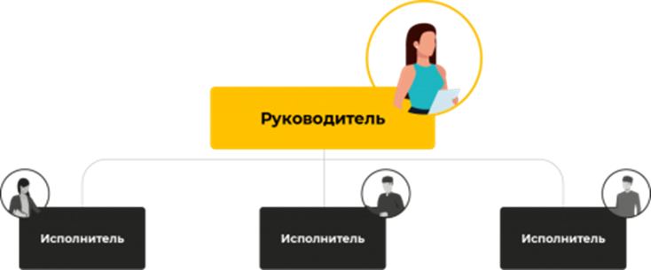

2. Функциональная структура
Организация делится на функциональные подразделения (производство, маркетинг, финансы и др.). Руководители функциональных отделов несут полную ответственность за выполнение задач своего отдела.
Преимущества: Высокая степень профессионализма, глубокая специализация, оптимальное использование ресурсов.
Недостатки: Сложность координации между отделами, недостаточное внимание к общей цели компании, медленность адаптации к изменениям.
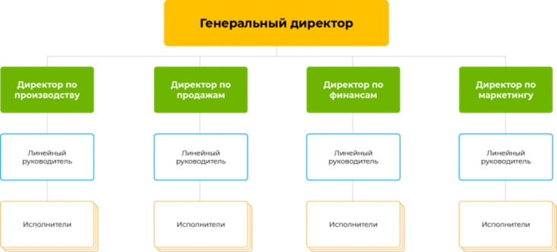
3. Дивизиональная структура
Предприятие разделено на самостоятельные подразделения (дивизионы), каждое из которых имеет определённую автономию и отвечает за отдельный сегмент рынка или продукцию.
Преимущества: Гибкость, быстрая адаптация к изменениям, возможность учёта специфики отдельных рынков.
Недостатки: Дублирование функций, увеличение расходов на содержание дивизионов, сложность централизованного контроля.
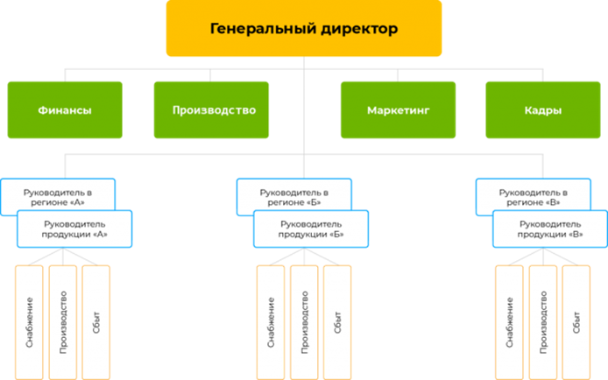
4. Матричная структура
Объединяет линейную и функциональную структуру путём временного объединения специалистов разных департаментов в рабочие группы для выполнения проекта.
Преимущества: Эффективность в выполнении специализированных проектов, высокий уровень гибкости и инновационности.
Недостатки: Возможность двойного подчинения, трудности в распределении ответственности, проблемы с мотивацией сотрудников.
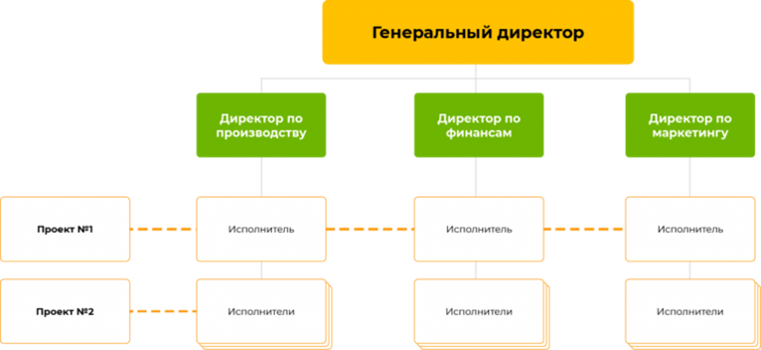
5. Проектная структура
Ориентирована на реализацию краткосрочных проектов с привлечением экспертов из разных областей. После завершения проекта группа расформировывается.
Преимущества: Быстрая мобилизация необходимых ресурсов, высокая производительность проектной группы.
Недостатки: Временный характер взаимоотношений, сложность повторения успехов в новых условиях.
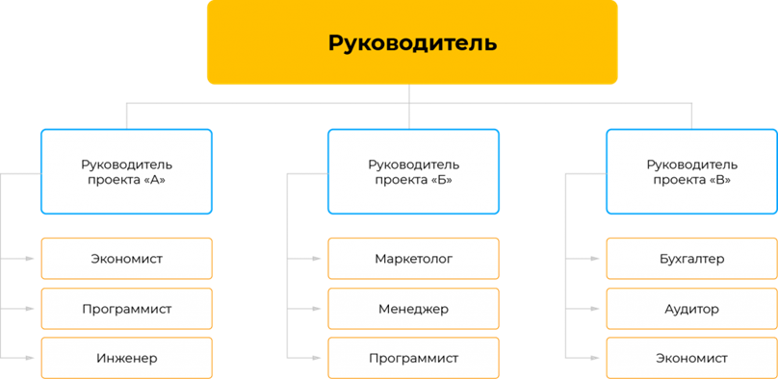

IV. Преимущества и недостатки каждой структуры

Тип структуры | Преимущества | Недостатки
Линейная | Ясность, простота, оперативность | Ограниченная компетенция, узкий взгляд
Функциональная | Специализация, профессионализм | Трудности координации, ориентация на собственные задачи
Дивизиональная | Автономность, гибкость | Избыточные расходы, дублирование функций
Матричная | Гибкость, быстрота реагирования | Возможности конфликтов, трудности управления
Проектная | Оптимальная концентрация ресурсов | Временный характер, зависимость от ключевых исполнителей

V. Особенности выбора оптимальной структуры для конкретного бизнеса
Выбор оптимального типа структуры зависит от ряда факторов:
- Масштаб бизнеса и география присутствия.
- Цели и приоритеты компании.
- Особенности производимого товара или услуги.
- Степень автоматизации производственных процессов.
- Необходимость быстрого реагирования на изменения рынка.

VI. Тенденции и перспективы развития организационных структур
Основные тенденции развития организационных структур связаны с увеличением доли инновационных решений, использованием цифровых платформ и сетевых коммуникаций, ростом интереса к виртуальным командам и удалённой работе.
Перспективы заключаются в дальнейшем развитии гибридных форматов структур, совмещающих преимущества матричных и дивизионных схем, применении искусственного интеллекта для оптимизации управленческих процессов и росте значения проектных команд.

Заключение
Правильно выбранная организационная структура существенно влияет на успех компании, позволяя ей достигать стратегических целей, оперативно реагировать на изменения и повышать конкурентоспособность. Необходимо внимательно подходить к выбору формы структуры, учитывая конкретные обстоятельства функционирования организации.
Вопросы для самоконтроля:
- Что такое организационная структура?
- Какие факторы влияют на выбор организационной структуры?
- Охарактеризуйте основные типы организационных структур.
- Какие достоинства и недостатки характерны для функциональной структуры?
- Чем отличается дивизиональная структура от матричной?
Задания для самостоятельной работы:
- Проанализируйте организационную структуру известного российского предприятия и сделайте выводы о её эффективности.
- Разработайте схему идеальной организационной структуры для небольшого стартапа.
- Представьте аргументы за и против использования матричной структуры в крупной производственной компании.
Данная лекция даёт представление о многообразии организационных структур и их влиянии на эффективность деятельности организации, предоставляя материал для дальнейшего изучения и практического применения полученных знаний.

